Captura de las principales acciones de Git de la Practica de campo 1
- Este comando le dice a Git que incluya todos los archivos de la carpeta:

- Un commit guarda los cambios en tu historial local de Git:
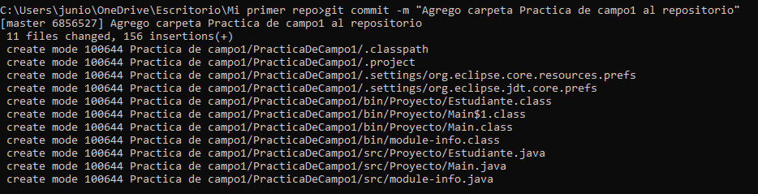
- Ahora se, sube los cambios al repositorio remoto (GitHub):
